# 

# Светлана ХАНЖИНА

**Интенсивная диагностика эпилепсии**

**Отчет о результатах клинического обследования**

Пол: женский

Дата рождения: 07.05.2009

Возраст: 4 года 11 месяцев.

Вес: 24 кг

Дата поступления: 30.03.2014

**Анамнез**

В семейном анамнезе эпилепсии и других неврологических заболеваний нет. Сестра 13 лет, здорова. Медикаментозной аллергии нет.

Преждевременные роды на 33 неделе в связи с отслойкой плаценты, по шкале Апгар 6/7 баллов, в течение 5 дней находилась в отделении интенсивной терапии новорожденных.

В возрасте 7 месяцев эпилепсия манифестировала вначале как приступы по типу разгибательных спазмов при засыпании и пробуждении, в последующем их количество достигало до 100 раз в сутки.

Получала лечение препаратом Синактен® (АКТГ), приступы купировались до достижения пациенткой 2 лет.



Затем начались сложные парциальные приступы с отведением глаз и поворотом головы влево, также развились более продолжительные генерализированные тонические судороги. Такие приступы продолжают повторяться ежедневно (3-5 раз в день), несмотря на лечение препаратами вальпроевая кислота, топирамат, клоназепам, руфинамид, вигабатрин и клобазам, которые не дали эффекта.

Задержка психомоторного развития, в связи с чем ребёнок не сидит, речь отсутствует.

Был поставлен диагноз: мультифокальная эпилепсия, атрофия зрительного нерва (дословно).

В настоящее время получает противоэпилептическую терапию: Орфирил® ретард - вальпроевая кислота (300 мг - 0 - 300 мг) и Кеппра® - леветирацетам (250 мг – 0 – 300 мг).

**Неврологический статус**

Пациентка в сознании, непостоянный зрительный контакт, спонтанные движения четырех конечностей, держит голову, но не контролирует положение туловища. Произносит только слоги, не понимает простых команд. Частично захватывает предметы правой рукой, не передает в другую руку, левостороннее пространственное игнорирование. ЧМН без патологии.

Рефлексы с мышц усилены в левой половине тела с клонусом ахиллова сухожилия и симптомом Бабинского с обеих сторон. Спастичность нижних конечностей связана с билатеральной эквиноварусной деформацией стоп. Не ходит.



В связи с вышеуказанными клиническими данными ребенок был госпитализирован (30.03.2014 - 05.04.2014) для интенсивной диагностики эпилепсии (ИДЭ), в рамках которой проведены следующие исследования: видео-ЭЭГ мониторинг на фоне введения противоэпилептических препаратов, магнитно-резонансная томография головного мозга с записью протокола на фоне седации, магнитоэнцефалография (МЭГ) на фоне седации, исследование вызванных потенциалов, анализ крови и фармакогенетический анализ противоэпилептических препаратов.

**Непрерывный видео-ЭЭГ мониторинг головного мозга**

# В интериктальном периоде зарегистрировано: а) разряды эпилептиформной активности по типу пик-медленная волна (Рис. 1) в затылочной и теменной доле слева; b) зарегистрированы другие разряды независимой природы в правой затылочной области и разряды тета-волн в задней височной области справа и средней теменной области (Рис. 2); c) разряды тета- и дельта-волн в теменной и затылочной области справа (Рис. 3); d) эпилептиформные разряды по типу пик-медленная волна в левосторонних теменной и затылочной долях и отдельно в правой затылочной доле, правой средней и задней височной долях и средних отделах теменной доли (Рис. 4).

Зарегистрированы **регулярные судорожные приступы** с непрерывными эпилептиформными разрядами по типу пик-волна в левых теменных и затылочных долях (Рис. 5) с незначительным распространением на правую затылочную область (Рис. 6).

**Слуховые вызванные потенциалы ствола головного мозга**

Результаты моноауральной стимуляции левого и правого уха звуком величиной в 90 дБ в пределах нормы.

*(передано пациентке)*



**Зрительные вызванные потенциалы**

Умеренная латентность ответа зрительной коры при стимуляции правого и левого глаза, незначительное снижение амплитуды.

*(передано пациентке)*

# Фармакодинамический ответ на противоэпилептические препараты

Значительных вариаций эпилептиформной активности для карбамазепина, фенобарбитала, лакосамида, фенитоина, прегабалина и габапентина не отмечено.

Кроме того, отмечались побочные эффекты в виде раздражительности на фоне применения карбамазепина.

Тем не менее, наблюдалось улучшение состояния на фоне применения ламотриджина и зонисамида, что выражалось в улучшении психомоторного развития и купировании судорог.

**Общий анализ (крови):**

Общий анализ крови и коагулограмма без патологии. Биохимический анализ крови без нарушений электролитного состава. Печеночный профиль в норме. Липидный профиль в норме.

*(передано пациенту)*



**Магнитно-резонансная томография головного мозга с записью протокола**

На последовательных взвешенных и объемных аксиальных 3D-изображениях миллиметровой точности в режимах T1, FLAIR, Turbo T2 отмечается расширение супратенториальной системы желудочков (Рис. 7) и вероятная кортикальная дисплазия левой височно-затылочной доли в связи с помутнением белого вещества (Рис. 8).

*(передано пациентке)*

**Магнитоэнцефалография (МЭГ)** проводилась под анестезией дексмедетомидином **(0,5 мкг/кг/ч)**.

### Выбранные эпилептиформные явления проанализированы с помощью простой модели эквивалентного диполя. Критерии выбора диполей эпилептиформной активности включали коэффициент корреляции, статистический критерий более 0,95 и доверительный объем менее 5 см3.

Зарегистрирована выраженная эпилептиформная активность по типу пиков-полипиков и медленных волн локализованного характера высокой амплитуды, главным образом в левых центрально-теменных каналах МЭГ. Локализация МЭГ источников активности исходила из веретенообразной и язычной извилин левого полушария (Рис. 9).

*(передано пациентке)*

**Фармакогенетический анализ противоэпилептических препаратов**

Анализ показывает индивидуальные генетические вариации (Рис. 10) для карбамазепина и фенитоина **(отмечено желтым)**.

Остальные препараты, **независимо от их терапевтической эффективности**, не требуют коррекции дозы с ориентацией на массу тела и состояние пациента.

Лоразепам может применяться при эпилептическом статусе.



**Для карбамазепина**: пациентка является носителем варианта **гена EPHX1,** связанного с высокой скоростью детоксикации препарата, и **гена SCN1A**, связанного с высокой дозой, необходимой для блокады натриевых каналов.

Таким образом, анализ указывает на вероятную необходимость лечения дозами, превышающими стандартные, для достижения терапевтического эффекта (гены EPHX1, SCN1A).

**Для фенитоина**: пациентка является носителем варианта гена **SCN1A**, связанного с высокой дозой, необходимой для блокирования натриевых каналов. Анализ указывает на вероятную необходимость лечения дозами, превышающими обычные (ген SCN1A), для достижения терапевтического эффекта.

**SCN1A** – ген, локализованный на 2 хромосоме, кодирует альфа-субъединицу белка-переносчика натриевых каналов 1 типа.

Описана связь полиморфизма натриевых каналов с вероятностью развития резистентности к противоэпилептической терапии.

 **SCN1A**

**EPHX1** - ген, локализованный на 1 хромосоме, кодирует микросомальный фермент эпоксидгидролазу, важнейший элемент в процессе биотрансформации соединений, и функционирует как в процессах активации, так и в детоксикации эпоксидов, что включает разрушение активного метаболита карбамазепина (карбамазепин-10,11-эпоксид), определяя таким образом количество активного карбамазепина в крови.



 **EPHX1**

**ДИАГНОЗ**

# Эпилепсия, связанная с доминантным очагом в нейронной сети головного мозга в задних базальных отделах теменной, затылочной и височной доли левого полушария, вероятная кортикальная дисплазия как следствие коморбидности, вызванной преждевременными родами.

Задний левосторонний синдром.

Тяжелая задержка психомоторного развития с момента манифестации эпилепсии.

Энцефалопатия на фоне катастрофической эпилепсии.

Патологий зрительных и слуховых каналов не обнаружено.

Фармакодинамический ответпо ЭЭГ на ламотриджин и зонисамид, необходимо подтверждение при дальнейшем клиническом наблюдении.

Побочные эффекты в виде раздражительности на фоне приема карбамазепина.

Фармакогенетический вариант для карбамазепина и фенитоина, предполагающий при необходимости применение доз, превышающих стандартные.



# ПРОГНОЗ

Предполагается некоторая чувствительность к ламотриджину и зонисамиду, необходима верификация при дальнейшем наблюдении.

Возможно улучшение течения заболевания, но наиболее вероятно установление фармакорезистентности и медикаментозной инкурабельности в случае, если такое улучшение сохранится недолго или будет недостаточным для приемлемого качества жизни.

**ЛЕЧЕНИЕ**

В данный момент рекомендуется проведение терапии ламотриджином с уменьшением доз вальпроевой кислоты в соответствии со схемой, выданной при выписке.

**ПРИМЕЧАНИЯ**

1. При появлении неблагоприятных симптомов или учащении приступов необходимо прекратить терапию.

2. В противном случае **продолжать терапию в течение трех месяцев** вплоть до следующей консультации, на которой будет принято **решение о дальнейшей тактике ведения.**

3. Возможно применение **диазепама ректально 5 мг** (Стесолид®) / Букколам® (5 мг) в сутки при высокой частоте и выраженности приступов.

4. Рекомендуется обращение к **врачу по месту жительства** для сохранения преемственности наблюдения.



В качестве альтернативы противоэпилептической фармакотерапии следует рассматривать хирургическое вмешательство, вагусную стимуляцию (VNS), кетогенную диету или гормональную терапию в виде АКТГ или кортикостероидов.

Хирургическое вмешательство более чем в 50% случаев дает терапевтический эффект, который заключается в улучшении течения заболевания и подавлении судорог. Другие методы лечения, такие как нейростимуляция, гормональная терапия и кетогенная диета, характеризуются эффектом по тем же параметрам менее чем в 50% случаев.

Для проведения гормональной терапии необходима госпитализация на полтора месяца, этот вид лечения дает лучшие результаты у детей младшего возраста.

Кетогенная диета также чаще показана детям младшего возраста.

Наилучшим способом лечения является резекционное хирургическое вмешательство и его альтернатива - вагусная стимуляция (VNS).

Все перечисленные альтернативные методы лечения требуют повторного проведения видео-ЭЭГ мониторинга в соответствующем объеме.



## ПРЕДЛОЖЕНИЯ

Рекомендуется проведение терапии препаратом Ламиктал® в высокой дозе и впоследствии препаратом Зонисамид®, в случае неудачи оценить возможность применения других указанных методов, а именно резекционного хирургического вмешательства и вагусной стимуляции (VNS).

Целью резекционной хирургии является удаление как можно более обширной пораженной эпилепсией области головного мозга для улучшения течения заболевания.

Вагусная стимуляция – широко признанный терапевтический метод, прогрессивно улучшающий течение эпилептических приступов посредством автоматизированной стимуляции, а также благодаря возможности действовать в момент судорог путем дополнительной экстрастимуляции.

**С нами можно связаться по Интернету:**

UEI@cmteknon.com

**Международное отделение эпилептологии (МОЭ).**

**Хирургическая программа.**

**Больница «Кирон Текнон» (БКТ). Барселона.**

**Вр. Антонио Русси.**

**Заведующий отделением. Невролог, клинический нейрофизиолог.**

**Вр. Ари Баталь Врач: Таис Таранкон**

**Невролог Клинический нейрофизиолог.**

**[Подпись неразборчиво]**

**28.04.2014**



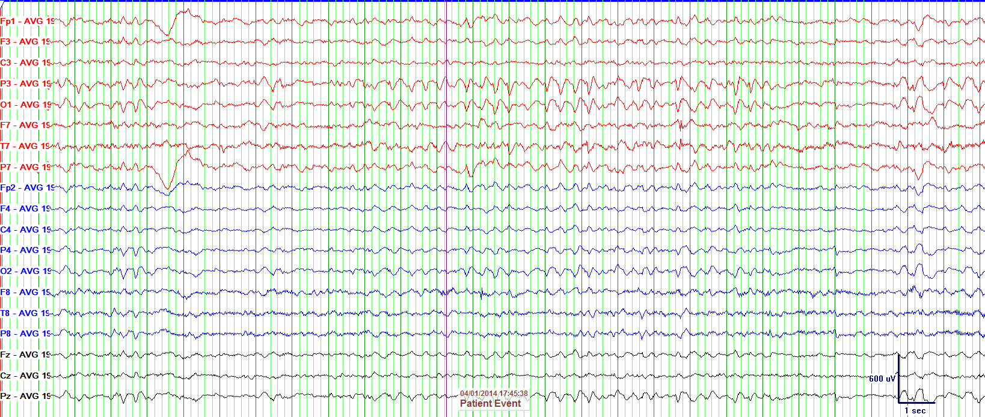

**Рис. 1**



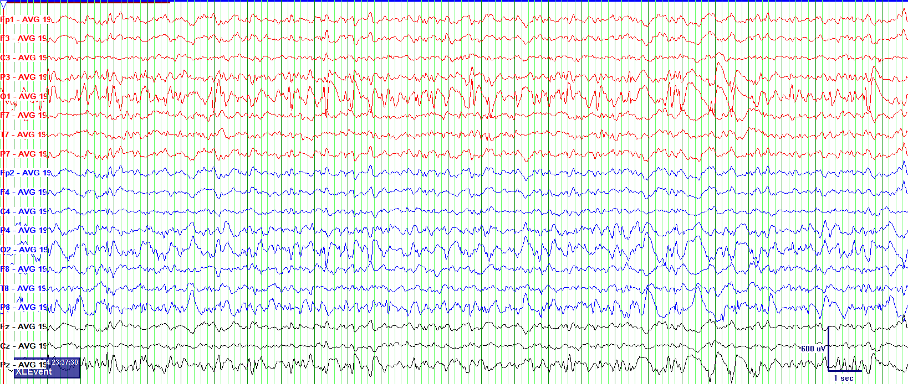

**Рис. 2**



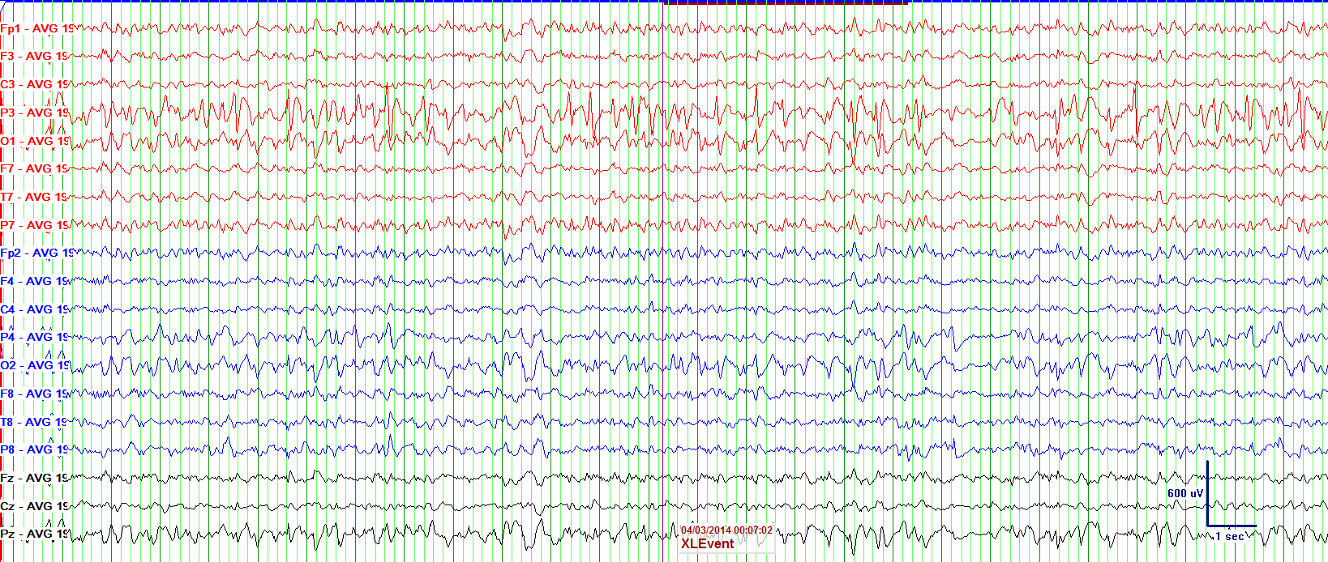

**Рис. 3**



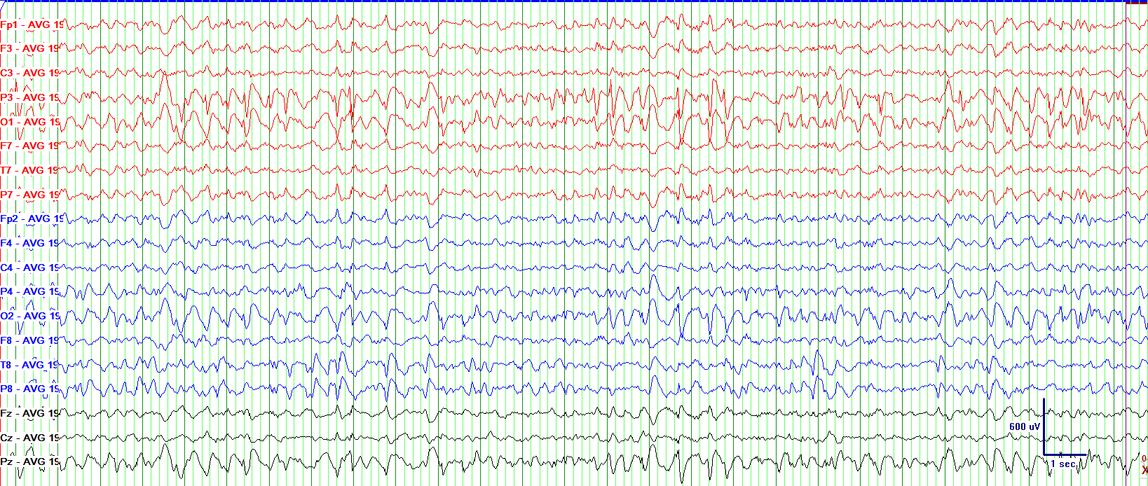

**Рис. 4**



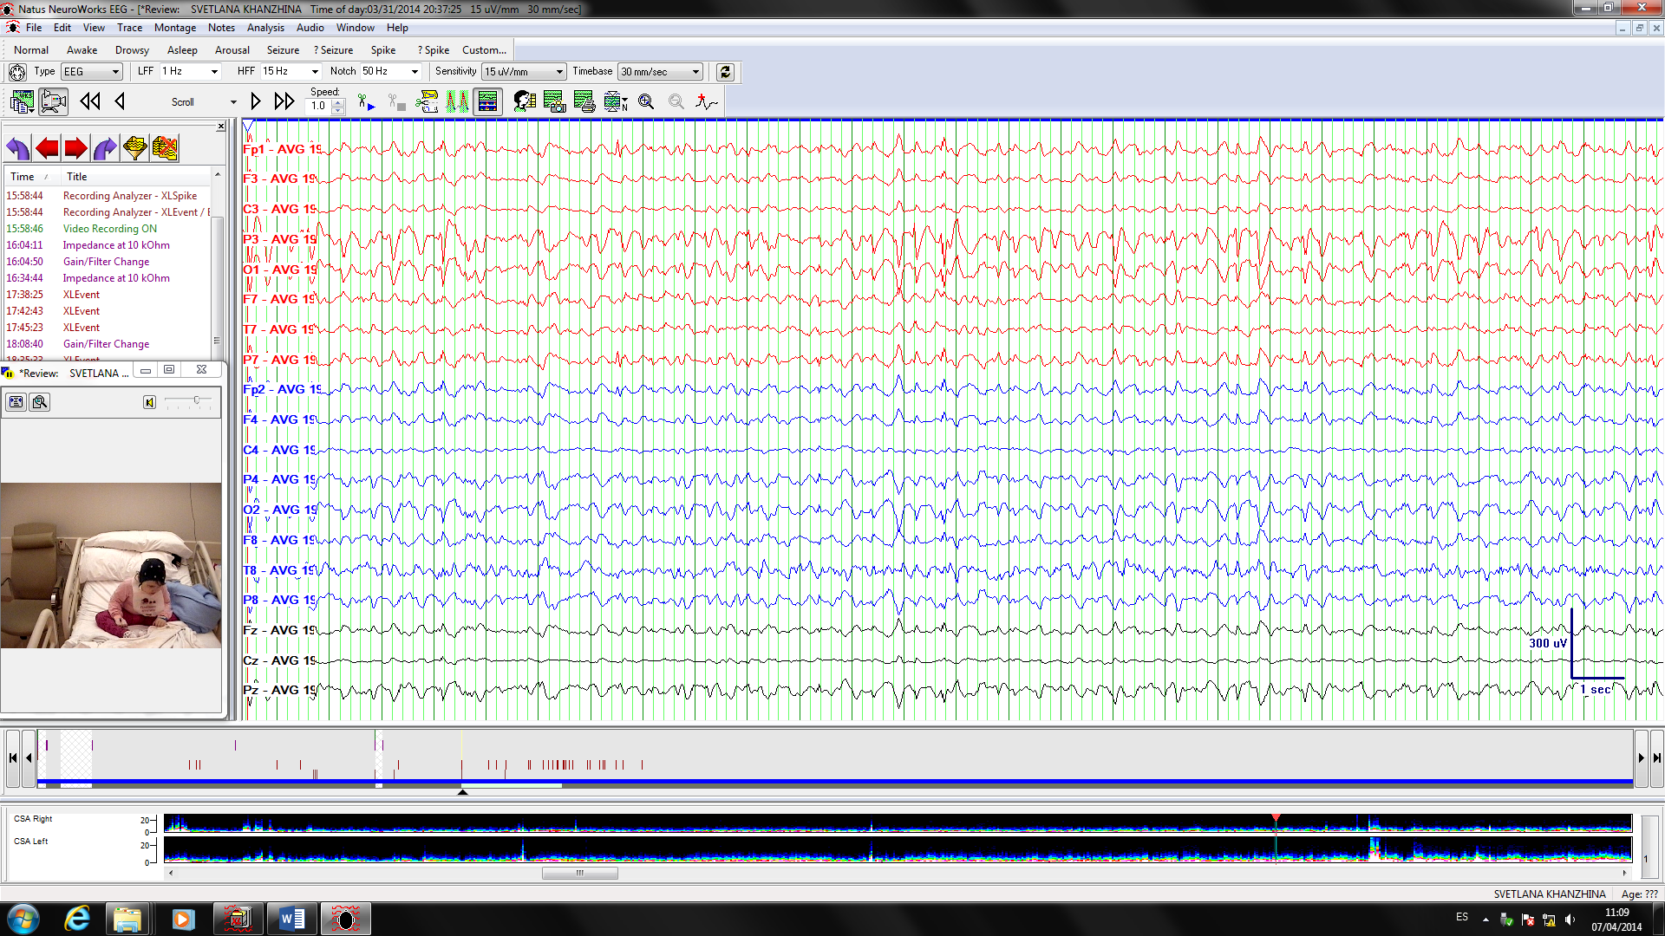

**Рис. 5**



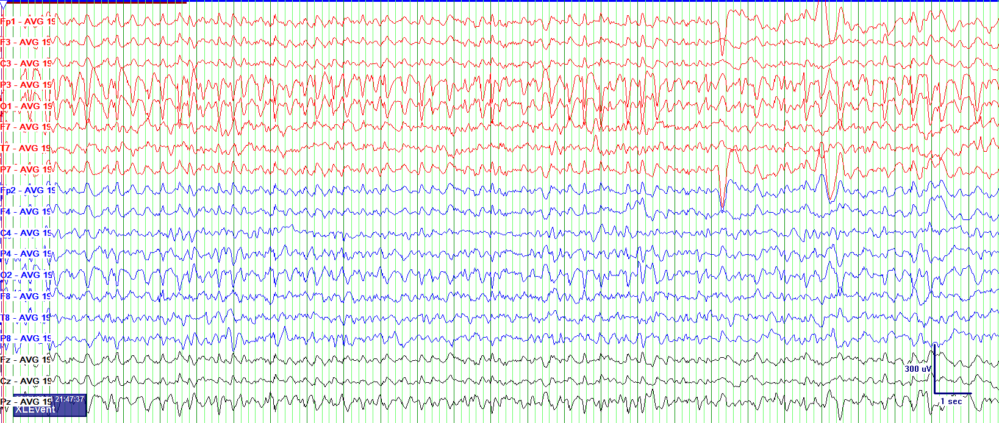

**Рис. 6**



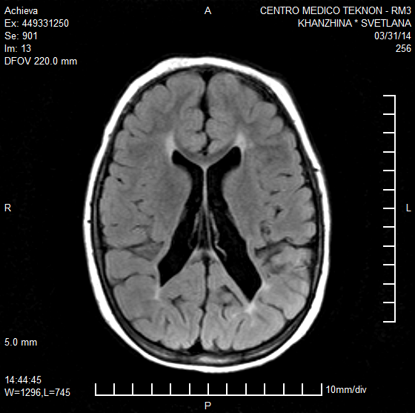

**Рис. 7**



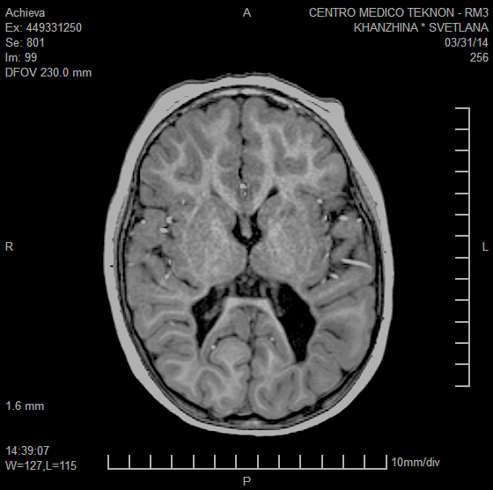

**Рис. 8**



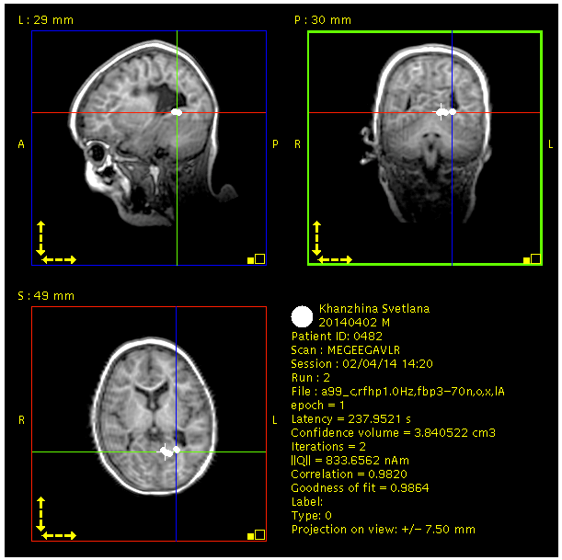

**Рис. 9**



|  |  |  |  |  |  |  |  |
| --- | --- | --- | --- | --- | --- | --- | --- |
| **Лекарственные препараты** | | | | | | | |
| **Вальпроевая кислота** | Стандарт |  | **Карбамазепин** |  |  | **Клобазам** | Стандарт |
| **Клоназепам** | Стандарт | **Фенитоин** |  | **Фенобарбитал** | Стандарт |
| **Ламотриджин** | Стандарт | **Леветирацетам** | Стандарт | **Лоразепам** | Стандарт |
| **Окскарбазепин** | Стандарт | **Прегабалин** | Стандарт | **Топирамат** | Стандарт |
| **Вигабатрин** | Стандарт |  |  |  |  |  |  |

**Рис. 10**

